Учреждение образования «Гомельский торгово-экономический колледж» Белкоопсоюза

Автоматизированное рабочее место администратора ресторана
РУКОВОДСТВО ПРОГРАММИСТА
КП.0432019.33

Разработал Б.В. Шахницкий
Руководитель проекта Е.М. Курилина

Назначение и условие применения программы
Программа «АРМ администратора ресторана» предназначена для учета реализации автозапчастей в Унитарном предприятии «Гомельтурист».
Программа должна выполнять следующие функции:
- просмотр и редактирование меню ресторана;
- управление персоналом;
- организация графика работы официантов;
- управление бронью столиков;
- проведение чеков и их просмотр;
- просмотр списка сотрудников;
- сортировка данных;
- оформление отчётов.
Характеристики программы
Для работы с данной программой, должны быть выполнены следующие условия:
- ОС: Windows XP/Vista/7/8/8.1/10;
- Процессор: Intel Pentium III 800 МГц;
- Оперативная память: 256 Мб;
- Место на жёстком диске: 20 Мб;
- Периферийные устройства: Клавиатура, мышь, монитор.
Обращение к программе
Для установки информационной системы необходимо вставить диск в компьютер, открыть проводник, выделить файлы «АРМ администратора ресторана.exe» и «Ресторан.mdb», и скопировать выбранные файлы в директорию на усмотрение пользователя.
Для удаления программы необходимо в папке установки выделить все файлы и переместить их в корзину (клавиша «Delete»).
Входные данные и выходные данные
В качестве входных данных служит созданная база данных в системе управления базами данных (СУБД) Microsoft Access 2019 (рисунок 1):
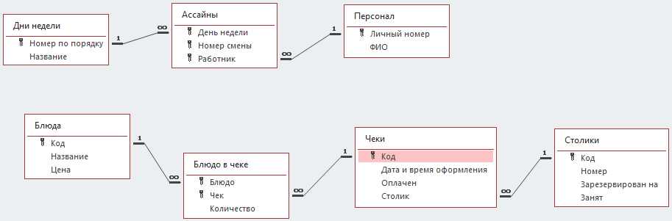
Рисунок 1 – Схема базы данных
Так же входными данными являются данные, которые вводятся администратором в поля ввода при добавлении, редактировании записей, при задании критерия поиска.
Например, форма управления официантами содержит поле ввода ФИО официанта (рисунок 2):
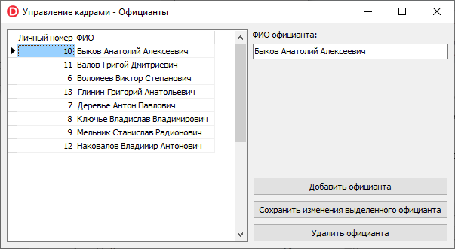
Рисунок 2 – Форма управления официантами

Выходными данными является база данных, в которой могли быть добавлены, изменены или удалены некоторые записи, а также отсортированные
записи и отчёты (рисунок 3, 4):
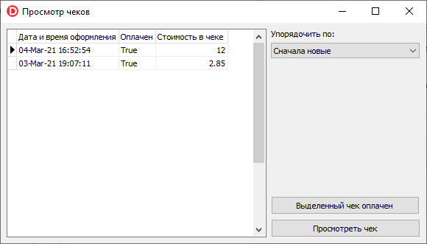
Рисунок 3 – Отсортированные записи на форме «Просмотр чеков»
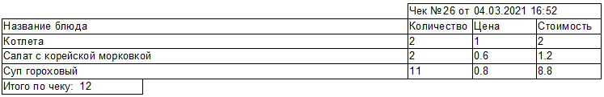
Рисунок 4 – Форма-отчёт «Просмотр чека»
Сообщения
Если созданная база данных в системе управления базами данных Microsoft Access 2019 будет отсутствовать или повреждена, то при запуске программы (двойной клик левой кнопки мыши по файлу «АРМ администратора ресторана») будет выведено сообщение об ошибке (рисунок 5):
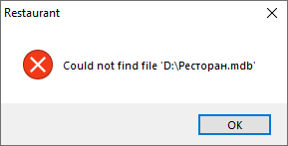
Рисунок 5 – Сообщение об ошибке в базе данных

